BẢN KẾ HOẠCH TRIỂN KHAI VÀ BÁO CÁO TIẾN ĐỘ
ĐỒ ÁN 2 - HỌC KỲ 20261
(Nhóm sinh viên điền Phần I - VI và nộp trước hạn; Phần VII điền và báo cáo hàng tuần. Lưu để làm báo cáo cuối kỳ)

PHẦN I. THÔNG TIN CHUNG
Mã lớp Đồ án (Mã lớp ĐA) | 772645
Mã đề tài | DA26111
Tên đề tài | Thiết kế và phát triển KIT ATmega16
Giảng viên hướng dẫn | ThS. Nguyễn Minh Đức
Nhóm trưởng (họ tên - MSSV) | Nguyễn Đức Huy - 20233448
Điện thoại / Email / Teams | 0375858548  Huy.ND233448@sis.hust.edu.vn
Link kho mã nguồn (GitHub/Drive) | https://drive.google.com/drive/folders/1eVmMVyBjZaDvOsT_ZMv80HWfuwJ9i7gj?usp=drive_link
Ngày lập kế hoạch | 16/09/2026

1.1. Danh sách thành viên nhóm
STT | MSSV | Họ và tên | Vai trò / Mảng phụ trách | Điện thoại - Email
1 | 20233448 | Nguyễn Đức Huy | Sinh viên thực hiện  Thiết kế mạch - lắp ráp - lập trình - đo kiểm | 0375858548  Huy.ND233448@sis.hust.edu.vn
Ghi chú: Đề tài truyền thống (hàn + lập trình KIT Atmega16) là 1 sinh viên/nhóm. Đề tài có đủ Hardware - Firmware - Backend - Frontend thì từ 2 sinh viên/nhóm trở lên.

PHẦN II. MÔ TẢ ĐỀ TÀI
Mục tiêu của đề tài  (nêu 3-5 gạch đầu dòng) | • Thiết kế một bo KIT ATmega16 dựa trên sơ đồ tham khảo và datasheet.  • Thực hiện đầy đủ quy trình từ schematic, PCB đến hàn lắp và kiểm tra bo.  • Lập trình, kiểm thử các ngoại vi GPIO, ngắt, Timer, ADC, UART, LCD và ma trận phím.  • Tích hợp các khối thành bài tập tổng hợp theo yêu cầu của giảng viên hướng dẫn.  • Hình thành quy trình đo kiểm, ghi lỗi và xác nhận cách khắc phục.
Phạm vi thực hiện  (làm gì / không làm gì) | Thực hiện: phân tích schematic mẫu; vẽ lại mạch nguyên lý và PCB; chuẩn bị vật tư; hàn lắp; kiểm tra nguồn, reset và clock; viết chương trình kiểm thử riêng cho từng ngoại vi; tích hợp bài tổng hợp; đo tín hiệu và lập báo cáo.  Không thực hiện: sản xuất hàng loạt, thiết kế vỏ sản phẩm, ứng dụng di động/web hoặc các chức năng ngoài yêu cầu của Đồ án 2.
Sơ đồ khối hệ thống  (chèn ảnh hoặc vẽ tay rồi scan) | 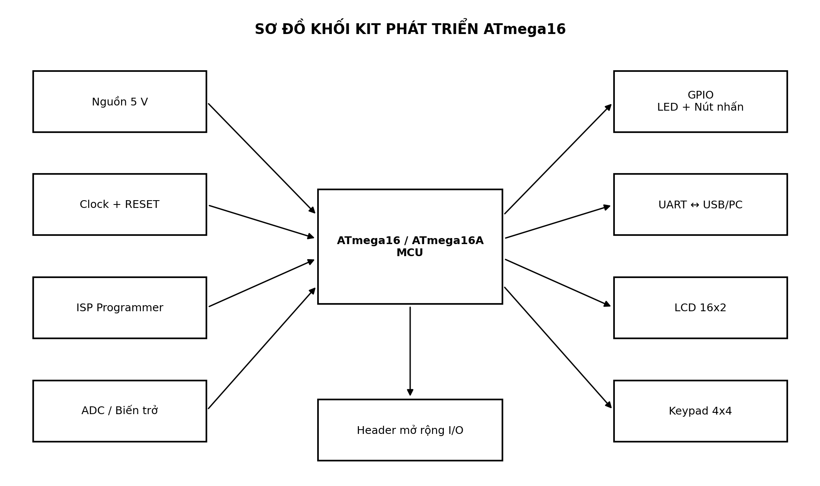
Yêu cầu chức năng chính  (đánh số FR1, FR2, ...) | FR1. Bo mạch được cấp nguồn đúng, không chập và ATmega16 có thể nạp chương trình.  FR2. GPIO điều khiển được LED và đọc trạng thái nút nhấn.  FR3. Ngắt ngoài phát hiện đúng sự kiện đầu vào.  FR4. Timer/Counter tạo được chu kỳ hoặc sự kiện định thời theo cấu hình.  FR5. ADC đọc được điện áp từ biến trở và trả về giá trị số hợp lý.  FR6. UART truyền, nhận dữ liệu với máy tính ở cấu hình đã chọn.  FR7. LCD1602 hiển thị được dữ liệu và thông báo trạng thái.  FR8. Ma trận phím được quét, nhận và chống dội ở mức phù hợp.  FR9. Các ngoại vi được ghép thành bài tập tổng hợp theo yêu cầu GVHD.  FR10. Mỗi bước kiểm thử có mã nguồn và minh chứng đo hoặc ảnh/log.
Tiêu chí nghiệm thu cuối kỳ  (đo được, kiểm tra được) | • Schematic và PCB đã được đối chiếu datasheet, kiểm tra ERC/DRC và lưu file thiết kế.  • Bo sau hàn được kiểm tra ngoại quan, thông mạch và đo nguồn trước khi lắp MCU.  • MCU nạp được chương trình; nguồn, reset và clock hoạt động ổn định theo cấu hình đã chọn.  • Có chương trình thử độc lập cho GPIO, ngắt, Timer, ADC, UART, LCD và ma trận phím.  • Bài tập tổng hợp chạy đúng trình tự yêu cầu và có ảnh, video hoặc log minh chứng.  • Báo cáo trình bày số liệu đo, lỗi thực tế, nguyên nhân và biện pháp khắc phục.
Nguồn tài liệu tham khảo  (link GitHub / Hackster / Instructables / datasheet) | • Microchip, ATmega16/ATmega16A Datasheet.  • Microchip AN2519, AVR Microcontroller Hardware Design Considerations.  • Tài liệu schematic tham khảo và yêu cầu bài tập do giảng viên hướng dẫn cung cấp.  • Tài liệu hướng dẫn sử dụng phần mềm thiết kế mạch được lựa chọn.
PHẦN III. DANH MỤC VẬT TƯ - LINH KIỆN
Nhóm lập danh mục đầy đủ trước khi mua. Linh kiện khó mua hoặc phòng thực hành D8-705 có sẵn sẽ được cho mượn, cuối kỳ hoàn trả.
STT | Tên linh kiện / module | Thông số kỹ thuật | SL | Nguồn (Shopee / Tự có / Mượn PTH) | Đơn giá (đ) | Thành tiền (đ)
1 | ATmega16A-PU | Vi điều khiển AVR 8-bit, vỏ DIP-40. | 1 | Mua tại cửa hàng linh kiện | 95.000 | 95.000
2 | Đế IC DIP-40 | Bảo vệ MCU, thuận tiện tháo lắp khi thử nghiệm. | 1 | Mua tại cửa hàng linh kiện | 3.000 | 3.000
3 | Khối nguồn 5 V | LM7805, jack DC, diode bảo vệ và tụ lọc nguồn. | 1 bộ | Mua mới / tận dụng | 18.000 | 18.000
4 | Mạch dao động | Thạch anh 8 MHz và 2 tụ gốm 22 pF. | 1 bộ | Mua tại cửa hàng linh kiện | 8.000 | 8.000
5 | Mạch RESET | Nút nhấn, điện trở kéo lên 10 kΩ và tụ 100 nF. | 1 bộ | Mua tại cửa hàng linh kiện | 5.000 | 5.000
6 | LED, nút nhấn, điện trở | Phục vụ kiểm thử GPIO và ngắt ngoài. | 1 bộ | Mua mới / tận dụng | 15.000 | 15.000
7 | Biến trở 10 kΩ | Một biến trở thử ADC, một biến trở chỉnh LCD. | 2 | Mua tại cửa hàng linh kiện | 4.000 | 8.000
8 | USB-UART | Module CP2102 hoặc CH340, mức logic phù hợp. | 1 | Mua mới / tự có | 35.000 | 35.000
9 | LCD1602 | Màn hình ký tự 16×2, nguồn 5 V. | 1 | Mua mới / tự có | 45.000 | 45.000
10 | Ma trận phím 4×4 | 16 phím, đầu nối 8 chân. | 1 | Mua tại cửa hàng linh kiện | 20.000 | 20.000
11 | Mạch nạp USBasp | Nạp chương trình qua chuẩn ISP. | 1 | Đã có | 0 | 0
12 | PCB, header và connector | PCB 2 lớp theo layout cùng đầu nối cần thiết. | 2 bo | Đặt gia công | 80.000/bo | 160.000
TỔNG CỘNG |  |  |  |  | 412.000 | 412.000

PHẦN IV. PHÂN CÔNG CÔNG VIỆC
STT | Hạng mục công việc | Người phụ trách | Thời hạn | Sản phẩm đầu ra (minh chứng)
1 | Tổng hợp yêu cầu, đọc datasheet và phân tích sơ đồ tham khảo | Huy | 22/09/2026 | Bản phân tích yêu cầu; sơ đồ khối; danh sách tài liệu
2 | Lập pin map, lựa chọn linh kiện và hoàn thiện BOM | Huy | 29/09/2026 | Bảng phân chân; BOM; kế hoạch mua hoặc mượn vật tư
3 | Vẽ schematic và kiểm tra kết nối theo datasheet | Huy | 06/10/2026 | File schematic; kết quả ERC; checklist đối chiếu
4 | Thiết kế PCB và chuẩn bị dữ liệu đặt mạch | Huy | 13/10/2026 | PCB layout; DRC; Gerber và Drill
5 | Hàn lắp, kiểm tra chập và chạy thử phần cứng | Huy | 20/10/2026 | Bo hoàn chỉnh; bảng đo nguồn; nhật ký lỗi phần cứng
6 | Viết chương trình GPIO, ngắt, Timer, ADC và UART | Huy | 03/11/2026 | Mã nguồn từng module; ảnh, log hoặc dạng sóng kiểm thử
7 | Lập trình LCD, ma trận phím và bài tập tích hợp | Huy | 10/11/2026 | Chương trình tổng hợp; video hoặc ảnh demo
8 | Đo kiểm toàn hệ thống, hoàn thiện báo cáo và slide | Huy | 24/11/2026 | Bảng số liệu; báo cáo; slide; bộ mã nguồn cuối kỳ

PHẦN V. KẾ HOẠCH TRIỂN KHAI THEO TUẦN
Mốc bắt đầu báo cáo tiến độ: 16/09/2026, theo lịch học EHUST. Nhóm điền cột "Nội dung dự kiến" và "Sản phẩm đầu ra dự kiến" ngay từ đầu kỳ.
Tuần | Thời gian | Nội dung công việc dự kiến | Sản phẩm đầu ra dự kiến | Người phụ trách
Tuần 1 | 16/09/2026 -  22/09/2026 | Đọc yêu cầu đề tài, datasheet ATmega16 và schematic mẫu; xác định các khối nguồn, clock, reset, nạp ISP và ngoại vi. | Sơ đồ khối; danh sách yêu cầu; tài liệu tham khảo đã phân loại. | Huy
Tuần 2 | 23/09/2026 -  29/09/2026 | Phân tích kết nối từng khối, lập bảng phân chân I/O; lựa chọn linh kiện và chốt danh mục vật tư. | Pin map; BOM; danh sách linh kiện mua, mượn hoặc tận dụng. | Huy
Tuần 3 | 30/09/2026 -  06/10/2026 | Vẽ lại schematic trên KiCad/Altium; gán footprint; chạy ERC và rà soát nguồn, reset, clock, ISP. | File schematic; thư viện linh kiện; báo cáo ERC và checklist kiểm tra. | Huy
Tuần 4 | 07/10/2026 -  13/10/2026 | Bố trí linh kiện, đi dây PCB 2 lớp; kiểm tra DRC, xem 3D và xuất dữ liệu gửi gia công. | PCB layout; kết quả DRC; Gerber/Drill; ảnh 3D bo mạch. | Huy
Tuần 5 | 14/10/2026 -  20/10/2026 | Hàn theo từng khối; kiểm tra mối hàn, thông mạch và chập VCC-GND; cấp nguồn giới hạn dòng trước khi lắp MCU. | Bo đã hàn; bảng đo VCC/AVCC/AREF; nhật ký lỗi và cách sửa. | Huy
Tuần 6 | 21/10/2026 -  27/10/2026 | Kiểm tra nạp ISP; viết chương trình GPIO, nút nhấn, ngắt ngoài và Timer/Counter theo các bài mẫu. | Mã nguồn riêng từng bài; ảnh/video hoặc dạng sóng xác nhận hoạt động. | Huy
Tuần 7 | 28/10/2026 -  03/11/2026 | Cấu hình ADC để đọc biến trở; triển khai UART và trao đổi dữ liệu với máy tính qua USB-UART. | Module ADC, UART; bảng giá trị đo; log truyền nhận trên terminal. | Huy
Tuần 8 | 04/11/2026 -  10/11/2026 | Điều khiển LCD1602, quét ma trận phím; ghép các module thành bài tập tổng hợp theo yêu cầu GVHD. | Mã nguồn tích hợp; video demo thao tác phím, hiển thị và truyền dữ liệu. | Huy
Tuần 9 | 11/11/2026 -  17/11/2026 | Đo lại nguồn, clock và các tín hiệu chính bằng đồng hồ/oscilloscope; thử nhiều tình huống và xử lý lỗi còn lại. | Bảng số liệu và ảnh dạng sóng; danh sách lỗi, nguyên nhân, cách khắc phục. | Huy
Tuần 10 | 18/11/2026 -  24/11/2026 | Chuẩn hóa mã nguồn, sắp xếp minh chứng; hoàn thiện báo cáo kỹ thuật, slide và kịch bản demo bảo vệ. | Báo cáo PDF; slide; mã nguồn; bo mạch và kịch bản demo hoàn chỉnh. | Huy
Nội dung in nghiêng màu xám chỉ là gợi ý - nhóm xóa và thay bằng kế hoạch thực tế của đề tài mình.

PHẦN VI. RỦI RO VÀ PHƯƠNG ÁN DỰ PHÒNG
STT | Rủi ro có thể gặp | Mức độ (Cao/TB/Thấp) | Phương án xử lý / dự phòng
1 | Linh kiện hoặc PCB giao chậm, làm lùi thời điểm hàn và thử bo. | TB | Chốt BOM và đặt sớm; ưu tiên nguồn hàng trong nước; trong thời gian chờ tiếp tục viết code và kiểm tra logic trên mô phỏng hoặc breadboard.
2 | Sai footprint, nhầm chân hoặc thiếu kết nối trên schematic/PCB. | Cao | Đối chiếu datasheet và schematic tham khảo theo checklist; in layout tỉ lệ 1:1 để ướm linh kiện; chạy ERC/DRC trước khi xuất Gerber; chuẩn bị phương án câu dây nếu lỗi nhỏ.
3 | Chập nguồn, lắp ngược linh kiện hoặc mối hàn kém gây hỏng bo/MCU. | Cao | Hàn và thử theo từng khối; kiểm tra VCC-GND bằng đồng hồ; cấp nguồn giới hạn dòng khi chưa lắp MCU; dùng đế DIP-40 và chuẩn bị linh kiện dự phòng quan trọng.
4 | Chương trình từng module chạy riêng nhưng lỗi khi tích hợp hoặc số liệu đo chưa ổn định. | TB | Duy trì chương trình kiểm thử độc lập cho từng ngoại vi; tích hợp từng bước; lưu log cấu hình; dùng oscilloscope/logic analyzer để khoanh vùng và ghi rõ lỗi cùng cách sửa.
Xác nhận kế hoạch:
NHÓM TRƯỞNG  (Ký, ghi rõ họ tên)  Nguyễn Đức Huy | GIẢNG VIÊN HƯỚNG DẪN  (Ký, ghi rõ họ tên)

